VERMISCHTES (december 2021)
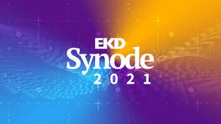 In een digitale synode heeft de EKD besloten maatregelen in verband met seksueel geweld te intensiveren en het kerkelijk disciplinaire recht aan te scherpen.
Verder werden de volgende besluiten bediscussieerd en aangenomen: - het doorzetten van de nieuwe financiële strategie - - bewerkstelligen van klimaatneutraliteit - ‘De tijd is nu’. - doorgaan met werken aan het thema vrede - evaluatie van de militaire en civiele inzet in Afghanistan - de situatie van de rechten van de mens langs de buitengrenzen van de EU - het verenigen van vluchtelingen met hun families intensiveren en versnellen - wereldwijde gerechtigheid bij het vaccineren - kinder- en jeugdarmoede bestrijden – nu nog meer - inclusieve Kerk ontwikkelen en sociaal georiënteerd omzetten - duurzaamheid en sociale gerechtigheid bij het educatieve werk - kiesleeftijd verlagen - naleven van de rechten van de mens als voorwaarde voor het verstrekken van grote sportieve events - communicatie- en participatie strategieën voor de kerk in een tijd van digitale verandering
Tijdens de afgelopen Synode werd de nieuwe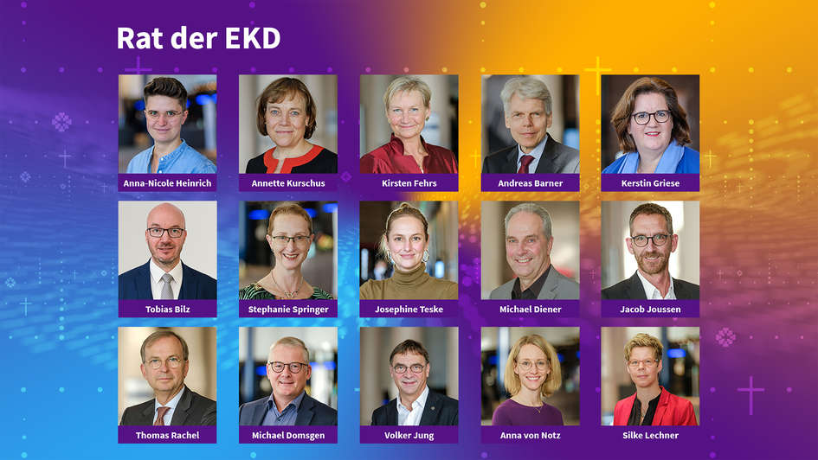gekozen. “De Raad is de belangrijkste leidinggevende instantie en de openbare stem van de Evangelische Kerk in Duitsland.”
Dr. h.c. Annette Kurschus (Präses van de Evangelische Kerk in Westfalen) is de opvolger van Heinrich Bedford-Strohm in de functie als voorzitter van de Raad. Nieuwe leden vanuit de Landeskirchen op het gebied van de voormalige DDR zijn:
Kirsten Fehrs (bisschop in de Nordkirche) werd plaatsvervangende voorzitter Tobias Bilz (Landesbisschop EVLK Sachsen) en Prof. Dr. Michael Domsgen (Professor voor Evangelische Godsdienstig onderwijs bij de Faculteit Godgeleerdheid bij de Martin-Luther-Universität Halle-Wittenberg en directeur van de Forschungsstelle Religiöse Kommunikations- und Lernprozesse) (ekd)
Ook in de leiding van de VELKD werden twee vertegenwoordigers uit de EVLK Sachsen gekozen: Dr. Jördis Bürger en Dr. Thilo Daniel. De “Kirchenleitung der VELKD” is de aanspreekpartner in de periode tussen de bijeenkomsten van de Generale Synode en
bespreekt theologische, thematische en juridische vraagstukken, begeleidt het realiseren van de besluiten van de Generale Synode en geeft een eigen impuls aan het werk tijdens de komende zes jaar. Tobias Bilz formuleerde de opdracht zo: » We hebben de belangrijke taak een oriëntatie voor het samenleven in ons land aan te bieden in een tijd die gekenmerkt is door onzekerheid, verlies van vertrouwen en maatschappelijke conflicten.« (ekd 10-11-2021)
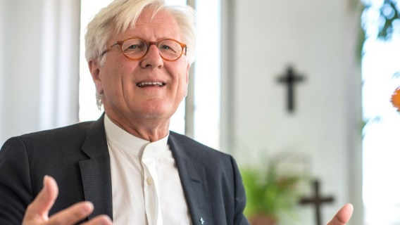 Heinrich Bedford-Strohm heeft op de Synode in november jongstleden afscheid genomen als voorzitter van de Raad van de EKD en zich niet meer voor de Raad kandidaat gesteld. In een interview zei hij: “Ik beschouw deze jaren als ‘vette’ jaren, ook gezien de veranderingen die wij door het teruglopen van het aantal leden nu meemaken. Ik voel een sterke wil om ook met minder leden een kerk te zijn die stralend en charismatisch is.” (epd)

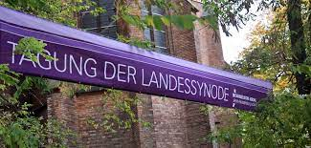 EKBO SYNODE
“Klimaatbescherming en het bewaren van de schepping moeten meer aandacht krijgen. »Hoe moet er gehandeld worden!« … De aarde mag niet weer »woest en leeg« worden zoals in het begin van het scheppingsverhaal.” Verder vragen de deelnemers van de synode aan de politiek om in Europa de ethische waarden te respecteren en vluchtelingen een faire asielprocedure te garanderen en aan de kerkelijke gemeenten en organisaties om voor een goede welkomstcultuur te zorgen. Na een lange en intense discussie is de Gemeentestructuurwet aangenomen. Deze wet geeft aan dat er in de toekomst geen juridisch zelfstandige kerkelijke gemeenten met minder dan 300 leden meer zullen bestaan. Ofschoon uitzonderingen mogelijk blijven zullen kleinere gemeenten zich moeten samenvoegen. Dat betreft ongeveer de helft van de 1135 gemeenten binnen de EKBO. Het al langer bestaande initiatief tot protest “Kirche im Dorf lassen” noemt de wet “een zware fout”. Zij kondigden juridische stappen aan. Besloten werd bovendien dat toekomstige kerkenraadsleden voor een periode van zes jaar gekozen zullen worden. Voor de verkiezingen is een online model ontwikkeld. Daarnaast mag er ook worden gestemd per post. Toch zijn de gemeenten daarnaast ook verplicht een “echt” stembureau in te richten. (Die Kirche 13 / 17-10-2021)

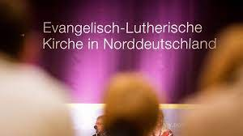 De Nordkirche wordt digitaler en jonger (digitale Synode van de Nordkirche in september) De “Freiburger Studie” voorspelt dat de Duitse kerken tot 2060 zowel in inkomsten als in aantal leden tot 60% terug zal gaan. En toch is nu al meer spirituele en persoonlijke begeleiding van velen gewenst. De toekomst ligt daarom in de samenwerking met anderen zoals verenigingen, clubs, initiatieven e/o de regionale gemeenten. Desondanks ligt het in de verwachting dat sommige werkgebieden opgegeven moeten worden. Verder staat het in de planning de Landessynode te verkleinen. Van vrijwilligers wordt steeds meer gevraagd en daardoor wordt het ook steeds moeilijker om mensen te vinden. Geklaagd werd er ook over het feit dat noodzakelijke procedures binnen de Nordkirche te lang duren en dat er in interne processen te veel energie gestoken moet worden. Het wordt als noodzakelijk beschouwd om in de toekomst sneller op maatschappelijke ontwikkelingen te kunnen reageren. Daarom moeten de talloze kansen van digitalisering beter worden benut. Wel ontstaan er nieuwe communicatievormen met de leden maar toch moeten de problemen niet over het hoofd worden gezien. Genoemd worden vooral de verschillen in het deel hebben van alle generaties wat betreft kennis en mogelijkheden. En er moeten vraagtekens worden gezet bij de ethiek in de digitale wereld. Door social media wordt het wel makkelijker om met niet-leden in contact te komen, maar toch zullen digitale vormen nooit een gezamenlijke belevenis kunnen vervangen »Het doopwater op het hoofd van een kind, dat kan gewoon niet digitaal« (Kühnbaum-Schmidt) Met grote instemming werd de nieuwe Jeugdwet aangenomen. Alle kerkelijke gemeenten zullen een kinder- en jeugdvertegenwoordiging moeten krijgen en door de Landeskirche moeten alle kerkelijke wetsvoorstellen met de blik daarop worden beoordeeld, hoe de uitwerking op de levenswereld van kinderen, jeugd en jonge volwassenen zal zijn. Vastgelegd werd ook dat in de toekomst tenminste 10% van de synodedeelnemers de leeftijd tussen de 18 en 27 jaar moeten hebben.
(Nordkirche / Evangelische Zeitung. 20-09 / 22-11-2021)
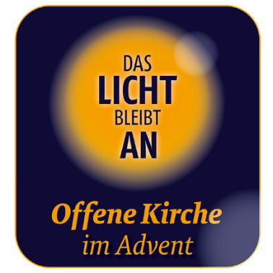Advent in tijden van corona – Om niet helemaal met tradities te breken zijn heel veel kerkelijke gemeenten van plan hun kijk-, luister- en zangprogramma’s open air te presenteren. Zo zal er vooral op het gebied van de EKMD (Mitteldeutschland) bijvoorbeeld op markten, lopend door de straten of direct voor de deuren van de kerk gelezen, gezongen en gemusiceerd worden, zijn er digitale of levende adventskalenders te zien en te beleven en op sommige plekken worden zelf dagelijkse korte “Andachten” in de buitenlucht gehouden (ekmd 05-12-2021) Ook in Sachsen worden de gemeenten aangemoedigd formats en programma’s uit 2020 over te nemen. Het motto “Het licht blijft aan” pleit voor open kerken in de advents- en kersttijd. (evlks 19-11-2021)

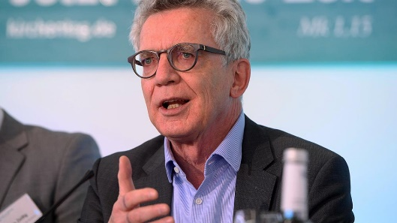 Thomas de Maizière, de voormalige minister voor Binnenlandse Zaken, wordt de volgende president van de Deutsche Evangelische Kirchentag 2023 in Neurenberg. Het motto “Jetzt ist die Zeit” - nu is de tijd – (Marcus 1,15) past volgens hem bij het globale keerpunt van deze tijd. De Maizière verwacht dat misschien al in 2023 niet eens meer de helft van de in Duitsland levende mensen lid van een christelijke kerk zullen zijn. Maar ook met niet bij de kerk horende mensen moet het gesprek gezocht en gevoerd worden. Een uitwisseling over »wat we samen zullen doen« is dringend noodzakelijk. De voormalige voorzitter van de EKD-Raad Bedford-Strohm is van mening dat het motto van de Kirchentag benadrukt »wat velen tegenwoordig voelen: we leven in een tijd van fundamentele beslissingen. In deze nieuwe tijd moeten we zo leven dat het ook de mensen waar ook ter wereld en navolgende generaties goed zal gaan. … Ook met minder leden zal de rol van de kerk zichtbaar moeten zijn. Het is niet te voorzien hoeveel deelnemers de Kirchentag zal hebben maar we hoeven geen kengetallen te bereiken.« Gepland wordt een hybride vorm waarbij digitaal en fysiek in elkaar over gaan. (Evangelische Zeitung 19-10-2021)

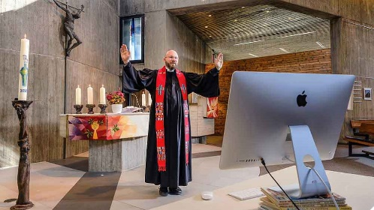 Online erediensten zijn ondertussen niet meer bijzonder. Onderzoek heeft uitgewezen dat heel veel gemeenten ook na de lockdown zowel digitale als ook fysieke erediensten vieren. Veelvoudig blijkt “het nieuwe normaal” dat fysieke diensten worden opgenomen en na afloop via YouTube digitaal worden gesteld (“digitaal-asynchrone verkondiging”). Presentiediensten hebben geprofiteerd van digitale ervaringen: ze zijn korter, innovatiever en participatiever geworden. Volgens het onderzoek – waaraan o.a. ook kerken uit Mitteldeutschland en de Nordkirche hebben deelgenomen – heeft 85% van de gemeenten de hoop dat de creativiteit en de vreugde tot innovatie ook na de pandemie nog in stand blijft. (Evangelische Zeitung 30-09-2021)
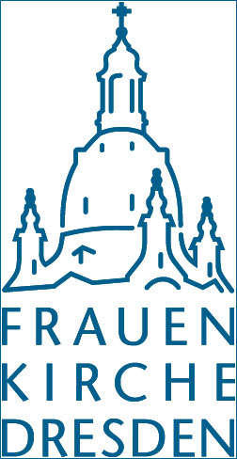 Vaccinatiedag 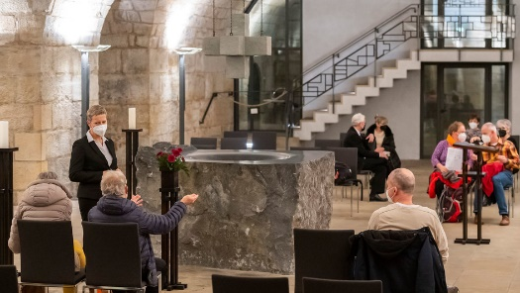 “Buitengewone omstandigheden vragen om onconventioneel handelen” zegt dominee Engelhardt van de gemeente van de Frauenkirche in Dresden. De kerk als deel van de maatschappij moet nu een teken zetten – voor het vaccineren, voor het leven, voor de gezamenlijke weg uit de pandemie. De actie is een gezamenlijke initiatief van de EVLK Sachsen, het bisdom Dresden-Meißen en het Duitse Rode Kruis. Aanleiding voor deze actiedag was het feit dat Sachsen de absolute hotspot van Duitsland was en nog steeds is. Heel bewust is er voor de Eerste Advent gekozen, het begin van het kerkelijk jaar. Ook in Leipzig (Nicolaikirche en Propsteikirche) en in Schneeberg werd in de kerk gevaccineerd. (evlks)
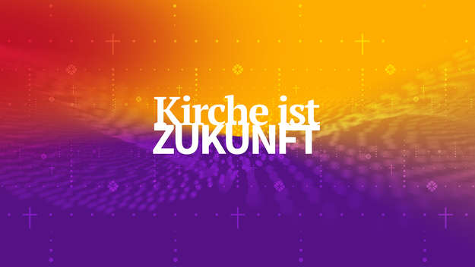 Simul+ Mitmachfonds voor heel Sachsen is van start. De in de loop van de komende jaren geplande sluiting van de kolenmijnen zal een structuur -verandering tot gevolg moeten hebben. De kerken zullen en willen daar niet buiten staan en hebben nu al opgeroepen om ideeën voor projecten in te dienen “Hoe kunnen we de regio naar voren brengen en de samenhang versterken ?” De meerderheid van de ruim 900 bijdragen gaat over de ontwikkeling van het platteland. De winnaars worden in februari bekend gemaakt. (evlks 24-09 / 19-11-2021)

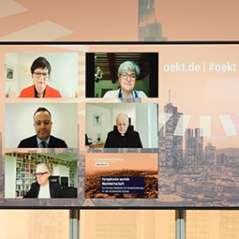 De Oecumenische Kirchentag is tot aan het einde van het jaar via de mediatheek nog eens te beleven. Op oekt.de zijn alle video’s nog eens te bekijken. (ÖKT, 15-12-2021) (Juliane van der Mossel)

